依據教育部99年6月3日台技（一）字第 0990091093 號函核定之招生辦法訂定

中臺科技大學九十九學年度進修部二技
產學攜手計畫專班招生簡章



中臺科技大學進修部二技「產學攜手合作計畫-福祉健康照護管理專班」
招生委員會 印製
校址：406 台中市北屯區廍子路666號
電話：(日)04-22391647轉7252
傳真：（04）2239-0320
網址：http://www.ctust.edu.tw
目 錄
內 容 項 目 | 頁數
壹、中臺科技大學九十九學年度福祉健康照護管理專班招生重要日程表 …………… | 2
貳、簡介 …………………………………………………………………………………… | 3
參、招生部別、科系、班數、招收名額、修業年限及上課班別 ……………………… | 4
肆、報名資格 ………………………………………………………………………………. | 4
伍、報考限制、筆試科目、繳交書面審查資料及評分標準 …………………………… | 6
陸、報名方式及報名相關注意事項 ……………………………………………………… | 7
柒、筆試注意事項 ………………………………………………………………………… | 9
捌、成績單寄發、放榜與登記分發 ……………………………………………………… | 9
玖、標準答案公告與成績複查 …………………………………………………………… | 9
拾、其他注意事項 ………………………………………………………………………… | 10
附件一、相關工作經驗年資與在職證明書 ……………………………………………… | 11
附件二、職業證照或專業資格證書 ……………………………………………………… | 12
附件三、家庭狀況與專業工作成就 ……………………………………………………… | 13
附件四、複查成績申請表 ………………………………………………………………… | 14
附件五、造字回覆表 ……………………………………………………………………… | 15
附件六、國外學歷切結書 ………………………………………………………………… | 16
附件七、特種身分考生各項成績優待標準 ……………………………………………… | 17
附件八、特種身分考生身分類別及應繳證件一覽表 …………………………………… | 18
附件九、報名考生申訴表 ………………………………………………………………… | 19
附錄一、本校校址交通位置圖 …………………………………………………………… | 20
附錄二、本校校園配置圖 ………………………………………………………………… | 22
報名表(現場報名用) ……………………………………………………………………... | 23
專用信封封面(請填寫後黏貼於寄件的大型牛皮紙袋上) ……………………………... | 24

壹、中臺科技大學99學年度「產學攜手合作計畫-福祉健康照護管理專班」
招生重要日程表
項 目 | 時 間 | 備 註
簡章下載 | 即日起至99年7月12日（一）止 | 本校首頁免費下載PDF格式
網路報名 | 99年7月5日（一）中午12時起  至  99年7月12日（一）24時止 | 書面資料以下列方式繳交：  報名表、書面資料及報名費郵政劃撥收據需於99年7月13日（二）前以限時掛號寄至本校「進修部教務組-福祉健康照護管理專班」收(郵戳為憑)
口試通知單 | 99年7月19日（一）
口試 | 99年7月24日（六）
寄發成績單 | 99年8月5日（四） | 網站查詢  http：//www.ctust.edu.tw
複查成績 | 99年8月12日（四）止 | 以限時掛號寄達「中臺科技大學管理學院－福祉健康照護管理專班」收
報到註冊 | 99年8月19日（四） | 遞補通知至99年8月26日（四）止
◎注意：本日程表如因事故有所變動，以相關通知或公告為準。
◎查詢專線：(日間) (04)22391647轉7252
(夜間) (04)22391647轉6602

貳、簡介
一、學校簡介：
  - 本校坐擁台中市大坑風景區，環境優美、清靜，距台中火車站約20分鐘車程。
  - 本校設有「健康產業管理研究所」、「放射科學研究所」、「護理研究所」、「醫學工程暨材料研究所」、「醫學生物科技研究所」、「生命科學研究所」、「食品科技研究所」及「文教事業經營研究所」「藥物科技研究所」等九所研究所，升學管道通暢。
  - 免費提供全校師生e-mail帳號。
  - 教室全面配備空調及數位教學設備。
  - 對於經濟有困難同學可申請急難救助申請、中低收入就學補助，另提供多項校內外獎助學金、工讀機會、就學貸款及學雜費減免等申辦服務。
二、本校所有招生科系皆男女兼收。
三、修業年限：
- 學院部四技原則為四年至四年半，二技原則為二年至二年半（依系科規定），修業期滿成績及格者，授予學士學位。本校已報部通過「成績優異提前畢業辦法」，符合成績優異規定者，可在修畢所有畢業學分前提下，於規定之修業年限內提前半年畢業。
- 以同等學力報名之考生，需依各系規定，修業期間必須補修該系規定之相關學分（不列入畢業學分計算）。
四、上課地點：
本校校內及產業機構上課。
五、收費規定：
本校進修部註冊費依教育部規定以授課時數收費，本校98學年度收費標準為二技、四技每小時1411元，99學年度依教育部許可標準調整。
六、學分抵免規定：
在本校推廣教育中心修過同課程之學分，入學後可依本校之學分抵免辦法辦理抵免；他校學分需由各系科認定抵免。
參、招生班別、班數、招收名額、修業年限及上課時間
班別 | 學制 | 系科名稱 | 班數 | 名額 | 修業年限 | 上課時間
產學攜手合作計畫專 班 | 二技 | 福祉健康照護管理專班 | 1 | 40 | 二年半 | 星期六、日
肆、報名資格
凡具備下列學歷(力)資格條件之一，得以參加本專班考試。
(一)、一般學力：
1、國內公私立專科以上學校畢業或經教育部認可之國外專科以上學校畢業者。
2、公私立專科進修（補習）學校畢（結）業，並取得畢業證書或結業證明文件者。
(二)、同等學力：
1、持有考試院舉辦之高等考試或相當於高等考試之特種考試及格證書者。（註：中央暨地方機關公務人員薦任升等考試及格，不得比照「相當於高等考試之特種考試」及格資格。）
2、取得乙級（或相當於乙級）技術士證書資格後從事工作經驗四年以上，或取得甲級（或相當於甲級）技術士證資格後從事工作經驗二年以上，持有證書及證明文件者。
3、經專科學校畢業程度自學進修學力鑑定考試及格，持有證書及證明文件者。
4、曾在大學或空中大學累計修習大學程度學分或大學規定推廣教育學分達二年制專科學校畢業學分（至少為八十學分），且持有證明文件者。
5、二年制專科學校肄業學生有下列情形之一者：
(1). 修畢日間部二年級上學期課程或夜間部三年級上學期課程，因故失學離校或休學二年以上，持有原校修業或轉學證明書及成績單者。
(2). 曾在日間部二年級下學期或夜間部三年級下學期肄業，因故失學離校或休學一年以上，持有原校修業證明書及成績單者。
(3). 夜間部普通班、在職班規定修業年限二年者，比照日間部辦理。
6、五年制專科學校肄業學生有下列情形之一者：
(1). 修畢四年級下學期課程，因故失學離校或休學三年以上，持有原校修業或轉學證明書及成績單者。
(2). 修畢五年級上學期課程，因故失學離校或休學二年以上，持有原校修業或轉學證明書及成績單者。
(3). 曾在五年級下學期肄業，因故失學離校或休學一年以上，持有原校修業證明書及成績單者。
7、三年制專科學校肄業學生有下列情形之一者：
(1). 修畢日間部二年級下學期課程或夜間部三年級下學期課程，因故失學離校或休學三年以上，持有原校修業或轉學證明書及成績單者。
(2). 修畢日間部三年級上學期課程或夜間部四年級上學期課程，因故失學離校或休學二年以上，持有原校修業證明書及成績單者。
(3). 曾在日間部三年級下學期或夜間部四年級下學期肄業，因故失學離校或休學一年以上，持有原校修業證明書及成績單者。
8、專科學校肄業學生修畢應修業年限，修滿總畢業學分數（二專在八十學分以上，五專在二百二十學分以上）而未畢業，持有原校修業證明書及成績單。
9、大學（不含空中大學）肄業曾修畢二年級下學期課程，因故失學離校或休學一年以上，持有原校修業證明或轉學證明書及成績單者。
伍、報考限制、繳交書面審查資料及評分標準
科系 | 管理學院－福祉健康照護管理專班 | 名額 | 40名
報考限制 | 須符合本簡章第肆項之報名資格
筆試科目 | 無
繳  交  書  面  審  查  資  料 | 1.報名表（貼妥三個月內脫帽相片一張及身分證正、反面影本）  2.中文畢業證書影本或其他學歷（力）証明（須加蓋原校教務處戳章）  3.最高學歷歷年成績單正本（須加蓋原校教務處戳章）  4.相關工作經驗及在職證明影本（須加蓋關防或機關印信）(無則免)  5.職業證照或專業資格證書影本 (如CPR、BLS、全民英檢、護士等)  6.校外實習成績（須加蓋原校教務處戳章）(無則免)  7.家庭狀況 (如中低收入戶證明) (無則免)  8.個人特殊表現與專業工作成就証明影本（如推薦信、專題製作、專業能力鑑定証明、個人代表著作、相關獲獎紀錄、受訓單次達6小時以上證明）
評  分  標  準 | 1.口試：100 分  2.書面資料審查：100 分  （1）歷年成績及專業證照：50分  （2）校外實習成績：30分  （3）家庭狀況、專業工作成就、相關工作經驗：20分
備註 | - 錄取40名(1班週末班)。  - 曾修習本校學分班之考生，請檢附學分證明或成績單影本。  - 專科非護理科畢業或以同等學力報名之考生，錄取後需依該系規定補修相關學分且該補修學分不列入畢業學分計算。  4. 上課時間：週末班-週六13：20~21：35，週日8：20~17：00。  5. 上課地點：本校或合作機構。  6. 錄取方式：放榜錄取。

陸、報名方式及相關注意事項
一、網路報名：
1. 時間：99年7月5日（一）中午12時起至99年7月12日（一）24時止。
2. 報名費：新台幣1,500元，以郵政劃撥方式繳交，合作學校之應屆畢業生報名費優惠為新台幣800元整，（劃撥帳號「22494621」，戶名「中臺科技大學」）

3.報名流程：請詳閱報名步驟，以免影響自身權益。
1.詳閱簡章內容
2.上網登錄報名，輸入報名表資料
http://120.107.40.140/CTUST/SIGN.jsp?type=11

3.列印報名表，確認無誤後於簽名欄處簽名並貼上身分證正、反面影本、三個月內2吋脫帽相片一張

4. 至郵局劃撥報名費1500元
劃撥帳號「22494621」，戶名「中臺科技大學」

5. 報名表、書面資料、及郵政劃撥收據正本，於99年7月13日（二）前以大型牛皮紙袋(請貼上本簡章第23頁報名專用信封封面)限時掛號寄至本校管理學院福祉健康照護管理專班(郵戳為憑)完成報名手續

※口試通知單於99年7月19日（一）前寄出，若7月22日（四）前未收到口試通知單，請聯絡本校進修部教務組：04-22391647#7252或04-22391647轉6605

二、注意事項：
- 若只完成網路報名作業登錄，卻未寄出報名表、書面資料及報名費郵政劃撥收據，仍視同未完成報名手續。
- 請注意填寫資料是否正確，修改資料請上網更改，報名表除考生簽名欄外，其餘欄位請勿手寫。報名表以考生書面資料為準，考生應自行檢查各項文件是否齊全正確。如有不全或有誤，本會概不受理，亦不另行通知。
※若考生報名資料需造字，請填寫本簡章所附之「造字回覆表」（附件五）。
- 請考生將報名表列印並貼上照片及身分證正、反面影本，連同其他資料表件、相關證件影本、郵政劃撥收據，裝入貼有「報名專用信封封面」（本簡章第24頁）之大型牛皮紙袋信封，一併以限時掛號郵寄或現場繳件。
- 郵寄報名表及書面資料時必須備齊證件，否則不受理報名，且報名後不得以任何理由申請補繳或追認。經錄取學生其所繳之證件、在職身分、經歷、年資證明等，經查有偽造、變造、假借、冒用、塗改、不實者，未入學者取消錄取資格，已入學者開除學籍，不發給任何學歷證明，如在畢業後始發覺者，勒令撤銷其畢業證書，並公告取消其畢業資格。
- 所有書面審查資料無論錄取與否皆不發還，請考生自行製作備份保存。
- 凡符合本簡章附件七所列特種身分資格之報名考生，得申請加分優待：
  - 加權計分標準詳見本簡章附件七。
  - 具多重特種身分者，限擇一加權計分。
  - 報名時應於報名表「特種身分考生」欄位劃記，並將有關證件影本黏貼於報名表背面。凡報考時未繳交該項證件者，事後亦不得以任何理由申請補繳或追認其身分，本會將依照普通身分考生辦理，不予以加分優待。
- 參加99學年度技專校院推薦甄選、技優保送、四技申請入學、聯合登記分發入學及大學各種入學管道已獲錄取者，須繳交原錄取學校之放棄聲明書，始得報考本項考試，違者取消錄取及入學資格，並不得要求退還報名費，報名考生不得異議。
- 請詳細閱讀報名資格，若因報名資格不符或逾期報名，本校將逕予退件退費，惟須扣除手續費及掛號郵資500元。完成報名手續後，不得以任何理由要求退還報名費及相關資料。
- 凡報名本校之考生係屬台灣省、台北市、高雄市、福建省金門縣、福建省連江縣等所界定之低收入戶者，得於報名時繳交台灣省所屬各縣市政府、台北市政府、高雄市政府、福建省金門縣政府、福建省連江縣政府所開具之「低收入戶」證明文件影本（非清寒證明），報名費全免。
柒、成績單寄發、放榜、與註冊
ㄧ、錄取標準由招生委員決定之，若口試成績或書面資料審查總分零分，皆不予錄取。
二、成績通知單預定於99年8月5日（四）寄發，並於當日下午三時起公告於本校網站接受考生成績查詢（http://www.ctust.edu.tw），考試成績通知單內有：口試分數、書面資料審查分數總分及名次，如有同分依次以「口試原始分數」、書面資料審查項目之「家庭狀況與專業工作成就」排名。
三、若考生於99年8月10日（二）仍未接獲成績通知單或遺失者，請先至本校網站查詢成績，並來電告知本會補發成績單。
四、（1）考生成績達錄取標準者，其成績通知單內附有錄取通知及報到辦法，請依說明辦理報到手續；（2）考生成績達備取標準者，其成績通知單內附有備取通知及遞補辦法，請依說明辦理遞補手續。
五、凡錄取考生須於規定之日內完成報到及註冊手續，逾時者以放棄錄取資格論。
六、若有正取生未報到，尚有缺額，始由備取生之排名依序遞補。
七、若因成績複查或因標準答案更正導致總成績及名次變更，以登記分發報到當天張貼於報到會場前之名次為準。

捌、成績複查
一、考生對成績如有疑慮，請親自詳填「複查成績申請表」(附件五)，連同筆試通知單、成績單影印本、複查費郵政劃撥收據（劃撥帳號「22494621」戶名「中臺科技大學」）及貼足郵票填妥姓名、地址之回郵信封（信封上請註明「複查99學年」字樣），於99年8月12日(四)前，以限時掛號寄達「中臺科技大學產學攜手合作計畫-福祉健康照護管理專班」收（地址：406 台中市北屯區廍子路666號）或傳真至本校 （傳真號碼：04-22390320），傳真後請來電確認（04-22391647#7252）。複查以一次為限。凡委託他人或考生家長來校查問、逾期、口頭申請或資料不全者，概不予受理。筆試成績或書面資料總成績複查費每項目50元。
二、複查結果，本會將以傳真或限時郵寄方式回覆。
三、本會試務組僅就複查申請項目分數再次核對，不得要求重新評閱。
四、複查結果若有增減分數或錄取情形異動者，考生不得提出異議。

玖、口試試場規則及違規處理辦法
進出試場規定
一、考生應攜帶口試通知單及身分證按時入場應考，未到考試時間不得先行入場。遲到逾二十分鐘不准入場，若強行入場，該口試成績不予記分。
口試通知單
一、口試通知單必須保持整潔，且不得書寫其他文字或符號，違者取消考試資格。
二、應考前未帶口試通知單之考生，應於考前備妥照片一張，至試務中心申請補發，補發以一次為限。
三、口試時未帶「口試通知單」不予進入試場。
其他相關規定
一、考生不得攜帶妨害考試公平之物品（如電子呼叫器、行動電話等）及與考試無關之物品（如寵物、食物、飲料等）入場。
二、考生如有本規則未列之其他舞弊或不當意圖之行為者，得由監試或試務人員予以登記，提請本校招生委員會，依其情節輕重予以適當處理。
三、考試期間若欲颱風或地震等不可抗力的情事而須延期考試時，除在本校公佈外，並在本校網站、電視台及廣播電台公告，不再個別通知學生。

拾、其他注意事項
一、申訴辦法：
1.考生對於考試結果認為有損其權益時，得於本校通知單寄發之次日起七日內，以書面向本校招生委員會提出申訴。
2.考生申訴書應詳載考生姓名、考生編號、報考系別、通訊地址、聯絡電話、申訴之事實及理由及檢附有關文件或證據。
3.申訴案件逾越申訴範圍或明顯違反招生相關規定者，不予受理。
4.受理之申訴案，由本校招生委員會處理之。必要時，得通知申訴人或關係人列席說明。
5.申訴以一次為限，申訴處理結果由招生委員會於一個月內函覆申訴人。
二、遇有空襲或颱風警報考生注意事項：
1.在口試前或報到期間，如遇颱風警報或發生重大天然災害時，請注意收聽廣播電台或電視臺統一發布之本會緊急措施消息，並將公告於本校網站（http://www.ctust.edu.tw）。因上述情事發生而延期考試，致考生無法如期參加口試者，不得因此申請退還報名費。
2. 口試時遇有空襲警報，由試場監試人員宣佈後，考生應即停止考試，並迅速退出試場各自疏散。任何與口試相關物品不得私自攜出，概由監試人員收齊後送交試務中心。
三、停止招生條件：
本次招生若報名人數未達該系招收名額百分之五十時，則停止招生，其報名費及相關資料等將於招生委員會確認後一星期內全數無息退還。
四、休、退學問題
本專班學生於在學期間自事業單位離職，即喪失其本專班學生身分，學生不得異議；若申請退學者，本校出俱退學證明書及學分證明書。

附件一、相關工作經驗年資與在職證明書

相關工作經驗年資與在職證明書，共 張。
考生姓名： 考生編號：________________（務必填寫）
工作單位 | 擔任職務 | 起迄日期 | 年資 | 備註
1. |  | ～ | 年 月
2. |  | ～ | 年 月
3. |  | ～ | 年 月
4. |  | ～ | 年 月
5. |  | ～ | 年 月
6. |  | ～ | 年 月
7. |  | ～ | 年 月
8. |  | ～ | 年 月
9. |  | ～ | 年 月
10. |  | ～ | 年 月
11. |  | ～ | 年 月
12. |  | ～ | 年 月
相關工作經驗年資證明影本(請影印成A4大小)與在職證明書正本，依序貼於本表背面
附件二、職業證照或專業資格證書
職業證照或專業資格證書，共 張。

考生姓名： 考生編號：________________（務必填寫）

證照證書名稱請書寫於下：
1.
2.
3.
4.
5.
6.
7.
8.
9.
10
11
12.
相關證書請影印成A4大小，依序貼於本表背面

附件三、家庭狀況與專業工作成就
家庭狀況與專業工作成就（親自用筆述或電腦打字均可）
考生姓名： 考生編號：________________（務必填寫）
家庭狀況與專業工作成就請書寫於下：
（本表不敷使用時，可另以A4紙張書寫）
附件四、複查成績申請表
中臺科技大學九十九學年度福祉健康照護管理專班複查成績申請表
申請日期： 年 月 日 |  |  | ※收件編號：
考生姓名 |  | 身分證統一編號
考生編號 |  | 報考學制/科系
傳真電話 |  | 聯絡電話
申請複查項目 | □書面資料審查成績 □口試成績
考生簽章：＿＿＿＿＿＿＿＿＿＿＿

中臺科技大學九十九學年度福祉健康照護管理專班複查成績申請表
申請日期： 年 月 日 |  |  | ※收件編號：
考生姓名 |  | 身分證統一編號
考生編號 |  | 報考學制/科系
傳真電話 |  | 聯絡電話
申請複查項目 | □書面資料審查成績 □口試成績
複查結果處理 | ※ 年 月 日
注意事項：
1.考生對成績如有疑慮，請親自詳填本表，連同筆試通知單、成績單影印本、複查費郵政劃撥收據及貼足郵資書明地址之回郵信封（信封上請註明「複查福祉健康照護管理專班招生考試成績」字樣），於規定期限前，以限時掛號寄達本校在職專班招生委員會收（地址：406 台中市北屯區廍子路666號）。或傳真至本校進修部教務組(傳真電話：04-22396758)，傳真後請來電確認(04-22394046)。複查以一次為限。凡委託他人或考生家長來校查問、逾期、口頭申請或資料不全者，概不予受理。
2.筆試成績或書面資料審查成績複查費每項目50元，請以郵政劃撥繳交（戶名：「中臺科技大學」，劃撥帳號「22494621」）。
3.複查結果，本會將以傳真或限時郵寄方式回覆。
4.本會試務組僅就複查申請項目分數再次核對，不得要求重新評閱。
5.複查結果若有增減分數或錄取情形異動者，考生不得提出異議。
6.※：本欄考生請勿填寫。
附件五、造字回覆表
中臺科技大學九十九學年度福祉健康照護管理專班考試
考生報名資料需造字回覆表
姓名 |  |  | 報考學制  系別 |  | □二技 系
身分證號碼
考生編號
行動電話： |  |  |  | 電話：(日)  (夜)
本人於網路報名時，報名資料有輸入無法產生之文字，先以「#」代替，請貴校造字，使資料正確完整，以下需造字之項目及文字(請打✓)：
□考生姓名：
需造字之文字：
□地址：
需造字之文字：
□其他(請說明)：
需造字之文字：
- 各欄位請以正楷詳細填寫正確。
- 姓名應與國民身分證所顯示者一致，如有不同者，請先至權責機關辦理相關程序。
- 填妥資料後，請以限時掛號與報名資料一併寄406台中市北屯區廍子路666號「中臺科技大學管理學院福祉健康照護管理專班」收。
四、 如有疑問，請洽04-22391647轉7252或04-22390320

附件六、國外學歷切結書
國外學歷切結書
本人所持之外國學歷證件確為教育部認可，經駐外單位驗證屬實，並保證於錄取報到時，繳交原校密封之成績單、法院公證證明書，若未如期繳交，視同放棄錄取資格。

學校所在國及州別：

報考學制系別：□二技 系
□四技 系

立書人：
身分證字號：
考生編號：
聯絡電話：

中華民國 99 年 月 日
附件七、特種身分考生各項成績優待標準

特種身分考生各項成績優待標準
身分類別 | 特 殊 身 分 種 類 | 優 待 比 例
臺灣地區原住民族籍身分 | 臺灣地區原住民族籍學生 | 降低錄取標準25%  (相當於加計原始總分33.3%)
僑生身分 | 僑生 | 降低錄取標準20%  (相當於加計原始總分25%)
蒙藏生身分 | 蒙藏生 | 加計原始總分25%
港澳生身分 | 六十九年六月二十三日以後申請來台者 | 降低錄取標準10%  (相當於加計原始總分11.1%)
港澳生身分 | 八十年二月一日以後申請來台者。（加分優待以一次為限，即以前曾報考高級中等學校、大學、獨立學院或二、三年制專科學校時，已獲加分優待者，則不再優待。） | 加計原始總分10%
港澳生身分 | 另來台後即經教育部分發一般高級中等學校或五年制專科學校就讀者，亦不予優待。自八十四年一月十四日（含）以後申請來台就讀之港澳生，停止一切加分優待。
政府派赴國外工作人員子女 | 返國就讀時間一學期以下者 | 加計原始總分25%
政府派赴國外工作人員子女 | 返國就讀時間超過一學期且在一學年以下者 | 加計原始總分20%
政府派赴國外工作人員子女 | 返國就讀時間超過一學年且在二學年以下者兩年內者 | 加計原始總分15%
政府派赴國外工作人員子女 | 返國就讀時間超過二學年且在三學年以下者 | 加計原始總分10%
境外優秀科學人才子女 | 來臺就讀未滿一學期者 | 加計原始總分25%
境外優秀科學人才子女 | 來臺就讀一學期以上未滿一學年者 | 加計原始總分20%
境外優秀科學人才子女 | 來臺就讀一學年以上未滿二學年者 | 加計原始總分15%
境外優秀科學人才子女 | 來臺就讀二學年以上未滿三學年者 | 加計原始總分10%
註：1.九十三年九月一日教育部台參字第0930114104A號令發佈廢止「港澳學生來台就學辦法」。
2.各項「特種身分學生成績優待標準」於開始報名前，如有新相關法規時，依新法規辦理。
附件八、特種身分考生身分類別及應繳證件一覽表
特種身分考生身分類別及應繳證件一覽表
身 分 類 別 | 應 繳 證 件 | 備 註
臺灣地區原住民 | 應繳交戶口名簿影本，惟戶口名簿上未記載「原住民」身分戳記或戶口名簿記載不詳者，仍應繳交戶政事務所出具之全戶戶籍謄本證明。  註：原非原住民族籍之養子女不得以原住民族籍身分報考。  鄉鎮公所核發之族籍證明不予採認。 | 1.各種特殊身分證件均應於報名時繳交影本，影本請以A4紙張縮印。凡證件不齊全，或不合於規定者，均不予優待，事後亦不得以任何理由申請補繳或追認。  2.護照影本應包括姓名、個人全部資料及入境日期（影本不清者，應繳驗原始證件）。
僑生 | 僑務委員會核發之九十八學年度報名技術校院二/四年制招生考試之僑生身分證明。  註：國內五專畢業之僑生不予優待。
蒙藏生 | 1.蒙藏委員會核發之族籍證明。  2.戶籍謄本。  3.教育部委託學校或團體組成之甄試委員會出具之蒙語、藏語等語文甄試合格證明。  註：原非蒙藏族籍之養子女不得以蒙藏生身分報考。
港澳生 | 申請來台就學時，教育部原分發之入學通知函。
政府派外工作  人員子女 | 1.外交部出具之證明文件。  2.護照影本或入境證副本。  註：本欄係指經我國政府派遣在駐外使領館及其他機構辦理外交事務之工作人員子女。  返國時間超過三年均不予優待。
境外優秀科學人才子女 | 1.原核定分發就學文件。  2.申請人子女就讀學校成績單。  3申請人變更工作地點之證明文件。

附件九、報名考生申訴表
中臺科技大學九十九學年度福祉健康照護管理專班
報名考生申訴表
申訴日期： 年 月 日
報名  考生 | 考生姓名 |  | 考生編號
報名  考生 | 身分證號碼 |  | 聯絡電話 | 日：  夜：  行動電話：
報名  考生 | 報考科系/學制 |  | 聯絡電話 | 日：  夜：  行動電話：
報名  考生 | 通訊地址
申訴事由

附錄一、本校校址交通位置圖
※自行開車路線
大雅交流道至中臺科技大學路線指示圖
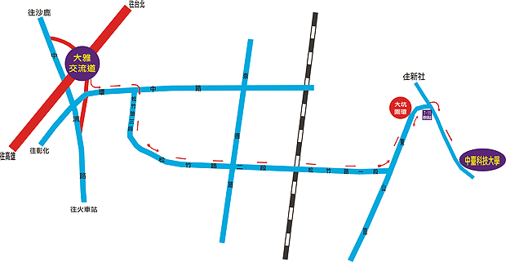
環 中 路
松竹路
東山路
大坑圓環
中臺科技大學

一、中山高速公路下中清交流道（往台中方向）→ 環中路左轉（台中市果菜運銷公司）→ 松竹路右轉→東山路左轉（中臺科技大學）→ 堤防調撥車道（中臺科技大學）→ 中臺科技大學
PS：下中清交流道沿（大坑風景區）指標至東山路銜接（中臺科技大學）指標蒞臨本校。

二、北二高南下經（和美交流道）→ 至 201公里處銜接74號快速道路往台中方向→74號快速道路終點銜接環中路直行→松竹路右轉→ 東山路左轉（中臺科技大學）→ 堤防調撥車道（中臺科技大學）→ 中臺科技大學
PS：下74號快速道路沿（大坑風景區）指標至東山路銜接（中臺科技大學）指標蒞臨本校。

三、南二高北上經（烏日交流道）→ 至203公里處銜接74號快速道路往台中方向→74號快速道路終點銜接環中路直行→松竹路右轉→ 東山路左轉（中臺科技大學）→ 堤防調撥車道（中臺科技大學）→ 中臺科技大學
PS：下74號快速道路沿（大坑風景區）指標至東山路銜接（中臺科技大學）指標蒞臨本校。
中臺科技大學至中清交流道路線指示圖
中臺科技大學右轉→路程約1公里→廍子巷、橫坑巷（7-11超市）左轉→路程約1.5公里→東山路右轉接松竹路→路程約4.8公里→松竹路、崇德路口→路程約3公里→松竹路、環中路口左轉→路程約1.1公里→中彰交流道→路程約0.7公里→中清交流道
PS：東山路接松竹路沿（大雅交流道）指標上高速公路。

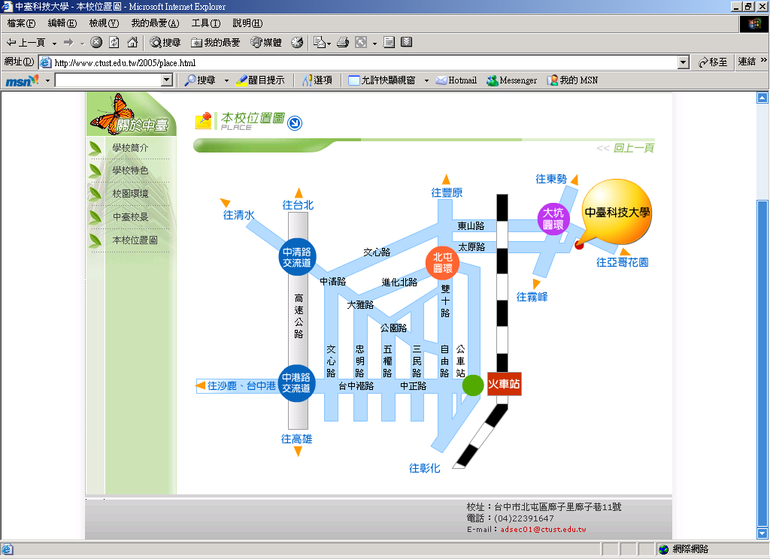

※搭乘公車路線
- 台中市公車15號公車可直達本校校園
- 仁友公車01、02、20、21、31號，於上下學時段可直達本校校園
- 統聯客運85號（自高鐵烏日站沿文心路段可直達本校校園）
- 巨業68號(自東海別墅，經逢甲大學、沿文心路段、轉太原車站、直達本校校園)
- 大坑圓環終站步行十分鐘至本校
※校址：406台中市北屯區廍子里廍子巷11號
※招生專線：04-22395079，傳真：04-22391697
附錄二、本校校園配置圖
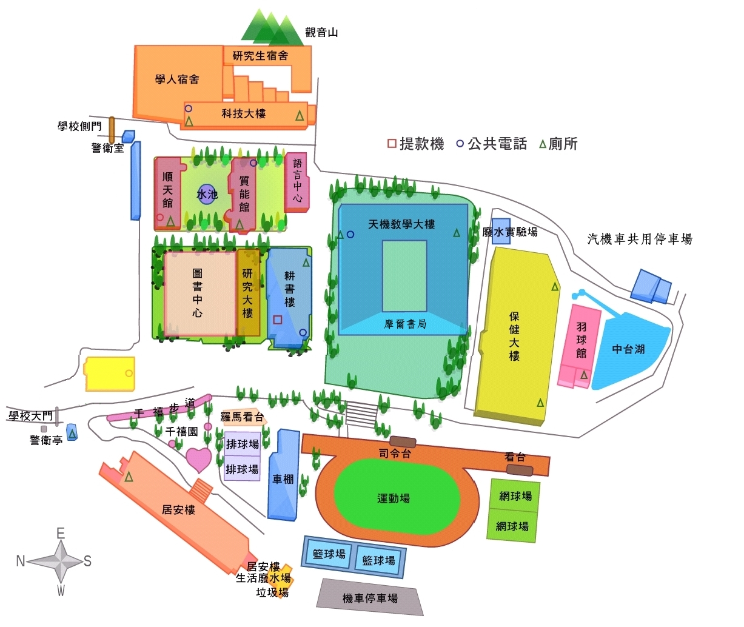
中臺科技大學九十九學年度進修部二技產學攜手合作計畫專班
招生考試報名表 本報名表僅供現場報名使用
考生編號  (考生勿填) |  |  |  |  | 身份證字號 |  |  |  |  |  |  |  |  |  |  |  |  |  |  |  |  |  |  |  | 請實貼最近三個月  二吋半身正面脫帽相片  並請註明考生姓名、  報考科系
姓 名 |  |  |  |  | 性 別 |  |  |  | □男 □女
報考學制 | □二技 □四技 |  |  |  | 生 日 |  |  |  | 年 月 日
報考科系 | □ 福祉健康照護管理專班 □ 福祉健康照護管理專班
特種身分  考生 | □原住民 □僑生 □蒙藏生 □港澳生 □派外子女 □境外優秀人才子女  （符合特種身分者請勾選）
通訊地址 | □□□ 縣市 鄉鎮市區 里(村) 鄰 路(街)  段 巷 弄 號 樓之
手機 |  |  |  | 電話 |  |  |  |  |  |  |  |  |  |  |  |  |  | e-mail
學 歷  〈限選填一欄〉 | 學歷 | 民國 年 月 學校 年制 科畢（結）業
學 歷  〈限選填一欄〉 | 同等學力 | 民國 年 月 學校 年制 科肄業
學 歷  〈限選填一欄〉 | 同等學力 | 民國 年 月 考試 類 科及格
學 歷  〈限選填一欄〉 | 同等學力 | 民國 年 月 職類 乙級技術士應檢合格 工作 年
學 歷  〈限選填一欄〉 | 同等學力 | 其他：
緊急  連絡人 | 姓名 |  | 關係 |  |  |  |  | 電話 |  |  |  |  |  |  |  |  |  |  |  |  | 手機
緊急  連絡人 | 地 址 | □□□ 縣市 鄉鎮市區 里(村) 鄰 路(街)  段 巷 弄 號 樓之
考生簽名 | 99年/ 月/ 日/ (本表之資料經本人確認無誤，並絕無造假，否則願受取消錄取資格之處分)
報名程序  (考生勿填) | (1)審查報考資格：  □合格 □不合格 |  | (2) 特殊身分資格審查  □合格 □不合格 |  |  |  |  |  |  |  |  |  | (3)繳報名費1500 元  □已繳 □未繳 |  |  |  |  |  |  |  |  |  | (4)報名資格審查者（簽章）
備註 | 1.本報名表僅供現場報名考生使用。  2.考生填寫本表時應以正楷書寫，不得潦草，倘若難以辨識者，考生自行負責。  3.網路報名之考生上網登錄後，請直接列印一張簽名後隨報名書面資料寄出，無須再填寫本表。
請貼身分證正面影本 |  |  |  |  |  |  |  |  |  | 請貼身分證反面影本
中臺科技大學九十九學年度進修部二技產學攜手合作計畫專班
報名專用信封封面

限時
掛號
寄信人：
住 址：

電 話：
中臺科技大學管理學院
福祉健康照護管理專班 啟

收
406
台
中
市
北
屯
區
廍
子
路
666
號

報考學制：□二技日間部
□二技進修部
□二技在職專班
□四技在職專班
報考科系：_____________
考生姓名：_____________
考生編號：_____________

※請考生報名前確實檢查報名證件是否完整齊全，並做「V」記號以利處理，證件不齊或有誤，恕不受理補件！
報名資料：（請依序排列，並以迴紋針或釘書機裝訂於左上角）
- 一、報名費郵政劃撥收據正本【現場報名可繳交現金，若為低收入戶，不需繳交報名費，但需檢具低收入戶證明文件影本（非清寒證明）】
- 二、報名表【一份，貼妥三個月內二吋脫帽相片一張及身分證正反影印本，並親自簽章】
- 三、中文畢業證書影本【須加蓋原校教務處戳章】
- 四、歷年成績單正本【須加蓋原校教務處戳章】
- 五、相關工作經驗年資證明影本與在職證明書【加蓋關防或機關印信】
- 六、職業證照或專業資格證書影本
- 七、個人自傳及學習計劃
- 八、特殊表現與專業工作成就證明影本
- 九、特種身分考生請檢附相關證明文件
- 十、其他【 】
綜合右列資料共___________件

